* Создание сущности новость
* Создание страницы на сайте
* Создание контрола на странице со списком новостей
* Создание контрола на странице со списком новостей и выбором кол-ва новостей
* Создание контрола на странице со списком новостей и пейджингом

## Создание сущности новость

1. Пользователь заходит в админскую часть в раздел персистентных моделей

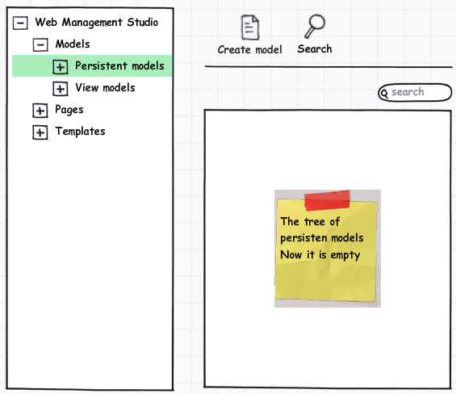

и нажимает кнопку Создать модель. Создание модели происходит на следующей странице

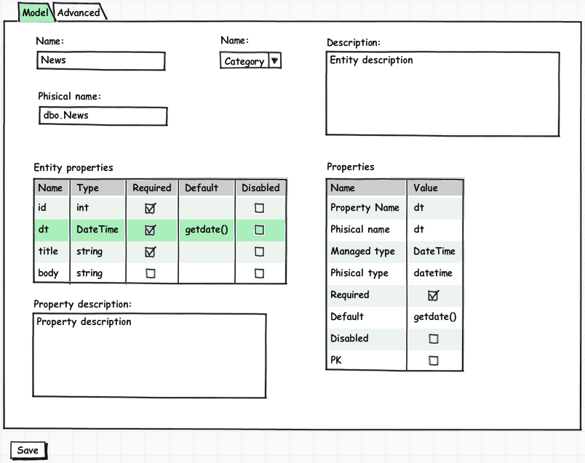

После заполнения всех необходимых полей пользователь нажимает кнопку сохранить.

При нажатии на кнопку сохранить, система создает персистентную модель.

## Создание страницы на сайте

Пользователь заходит в админскую часть на страницу Pages, где создает главную страницу сайта

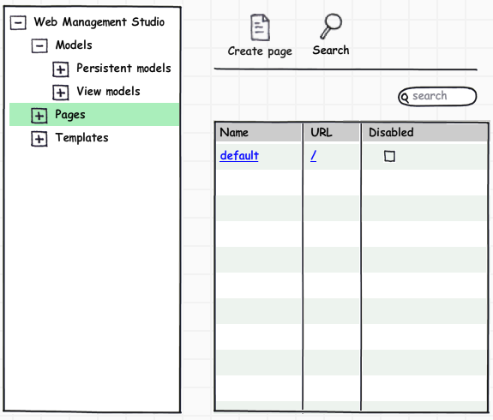

## Создание контрола на странице со списком новостей

Пользователь переходит на редактирование созданной страницы. На панели инструментов он выбирает новый контрол и перетаскивает его на страницу. В списке свойств справа для контрола выбирается модель контрола. Открывается окно контроллера

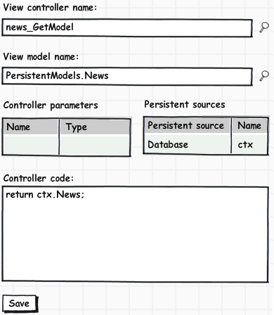

Пользователь выбирает модель PersistentModels.News, в окне кода автоматически генерится код. Пользователь нажимает кнопку сохранить.

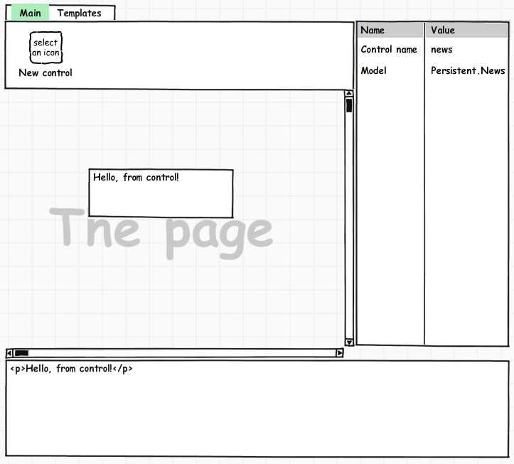

Теперь контролу доступна модель. В окне кода пользователь вводит код разметки, который рендерит список новостей и нажимает кнопку Apply.

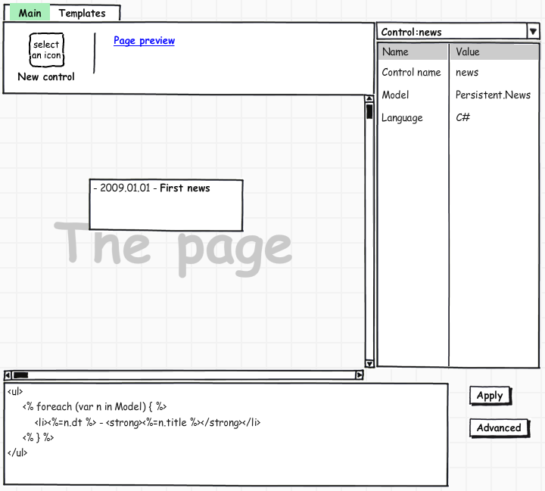

На странице происходит обновление контрола, после чего он начинает показывать новости.

## Создание контрола на странице со списком новостей и выбором кол-ва новостей

В окне контроллера пользователь нажимает кнопку выбора модели

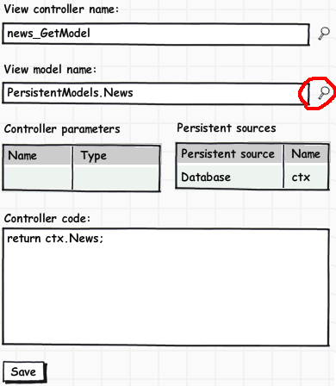

Открывается окно списка моделей в котором он создает новую модель

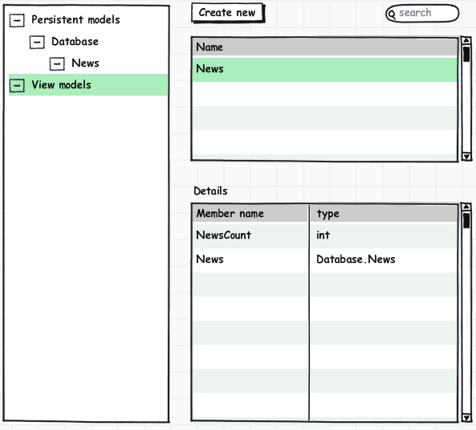

Затем пользователь добавляет параметр newsCount и правит код контроллера представления заполняя свойства модели значениями параметров.

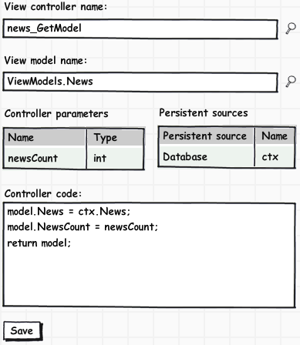

После этого пользователю становится доступна модель в коде контрола

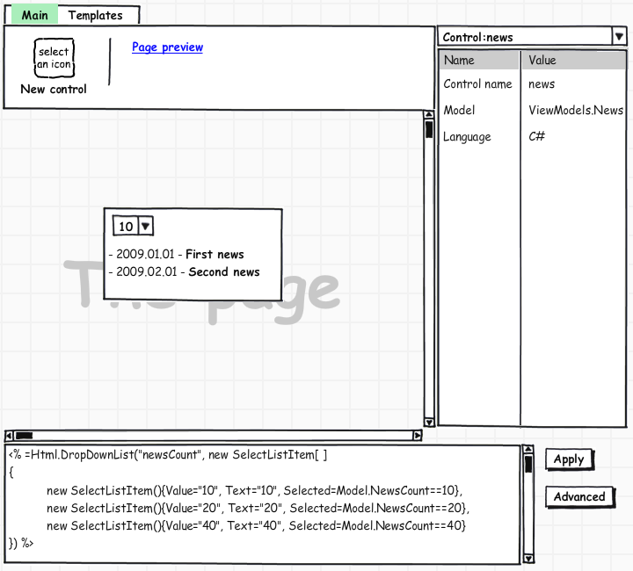

Пользователь вводит код, который рендерит поле с выбором.

## Создание контрола на странице со списком новостей и пейджингом

Пользователь нажимает на кнопку Advanced и переходит в редактирование контрола. Из панели инструментов пользователь вытаскивает стандартный контрол Pager. Автоматически создается контроллер представления

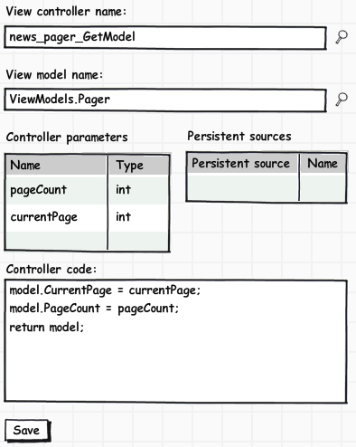

Как можно видеть из шаблона уже подставился код контроллера, модель представления и параметры. Теперь необходимо замапить параметры контрола. На странице дизайна контрола пользователь в разделе Parameters binding мапит параметры.

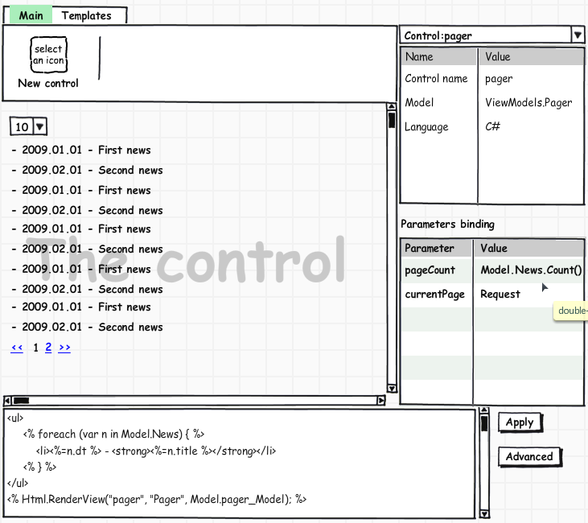

После этого пользователь нажимает кнопку Apply и получает результат.